拓展提升答案 磁场03.洛伦兹力的应用

解析：
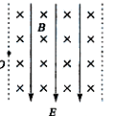
（1），c端电势高；
θ
（2）由
得
当电场力与洛伦磁力相等时 eE_{H}=evB
得 E_{h}=evB
又 I=nevS
得
（3）a．由于在时间t内，霍尔元件输出的脉冲数目为P，则 P=mNt
圆盘转速为 N=P/mt
b．提出的实例或设想合理即可

